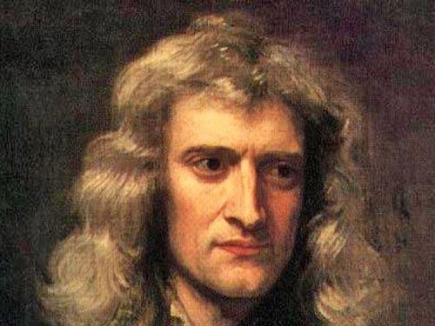Isaac Newton

Date de naissance :1642

Nationalité : Angleterre



Découverte : La Gravité

Phrase Célèbre : Les hommes construisent trop de murs et pas assez de ponts.

Date de décès : 1729